“匠心品质”中国·邢台
校企合作洽谈会在邢台县职教中心举办
邢台县发布

12月25日，以 “匠心品质”为主题的中国·邢台校企合作洽谈会在邢台县职教中心举办。来自省内外的汽车装备制造、机器人应用等领域的30余家企业代表、30余家中职院校师生代表以及邢台县职教中心师生共700余人参加。

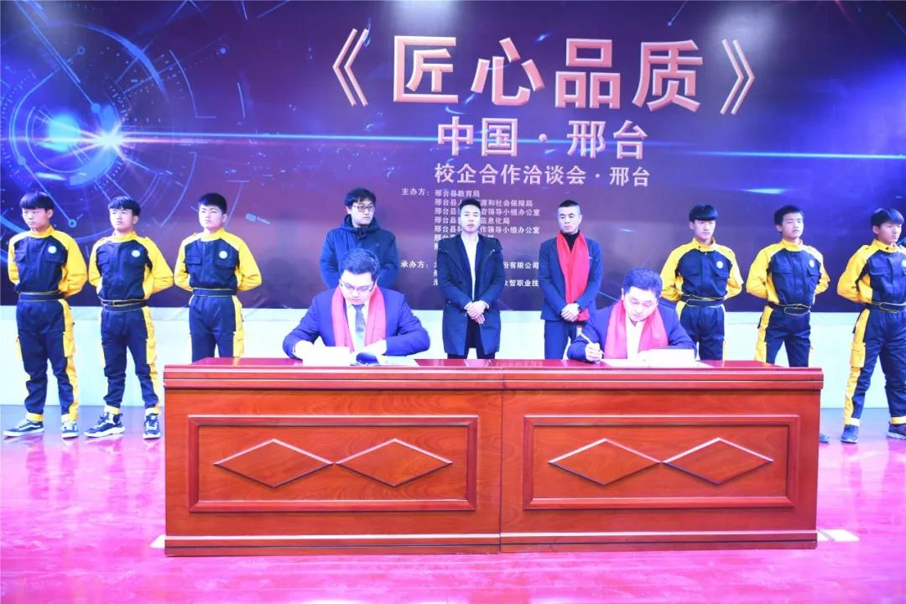
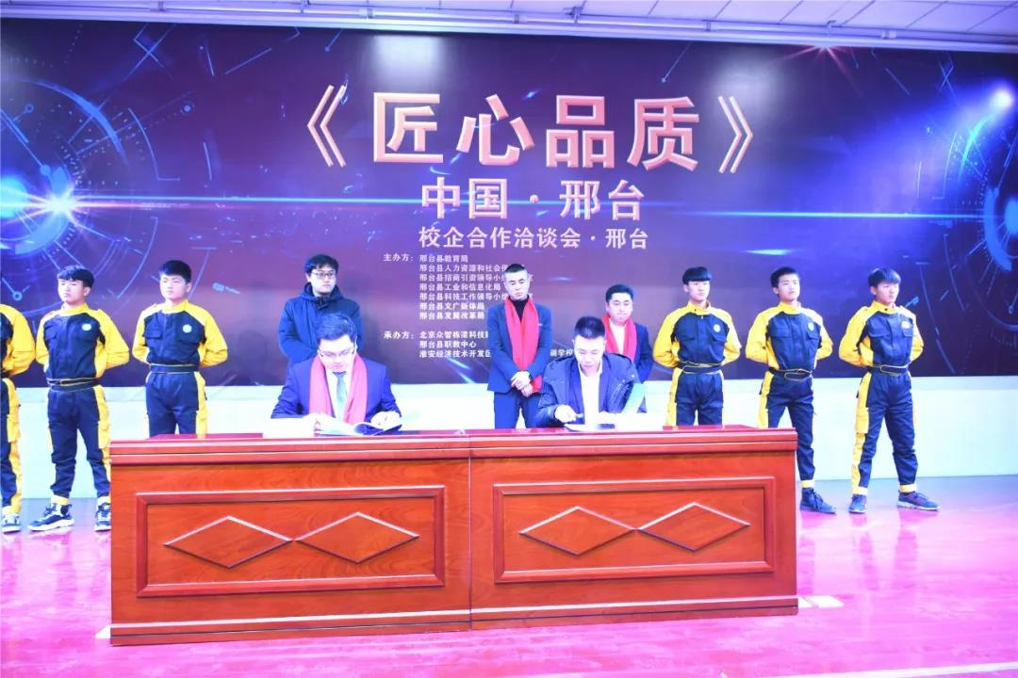

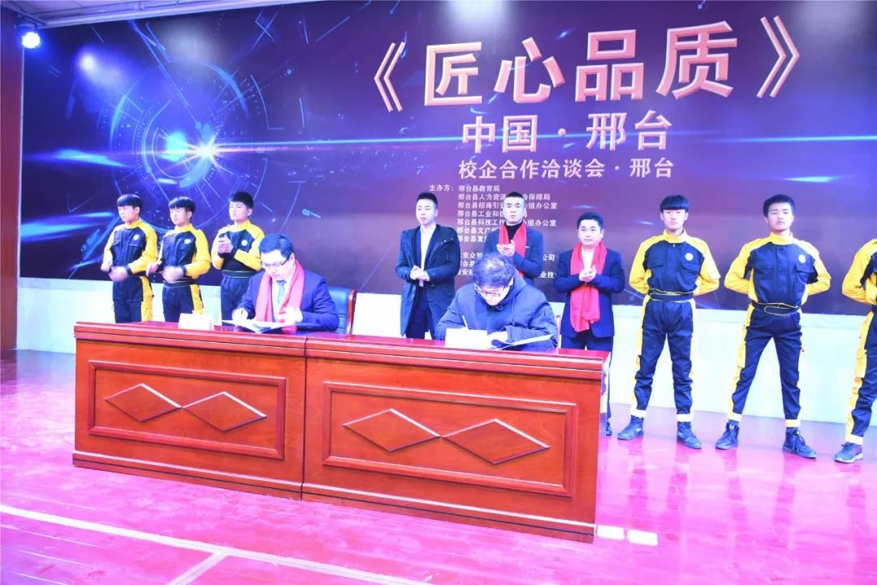
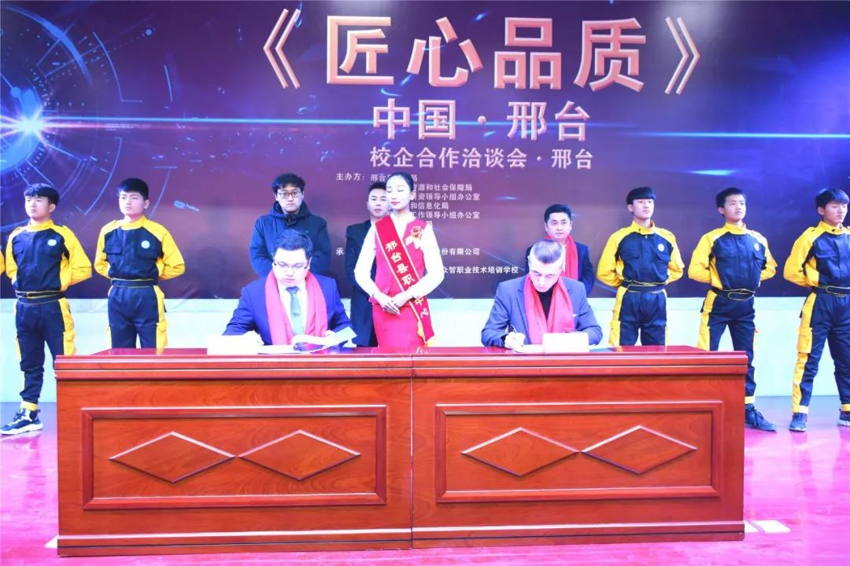

教育部等六部门联合印发的《职业学校校企合作促进办法》【教职成〔2018〕1号】通知明确指出：“产教融合、校企合作是职业教育的基本办学模式，是办好职业教育的关键所在”。邢台县各级各部门将此次校企合作活动作为进一步深化校企合作、产教融合，推动人才培养模式改革，促进职业教育有特色、高质量发展，为县域社会经济发展营造良好的招商引资环境。
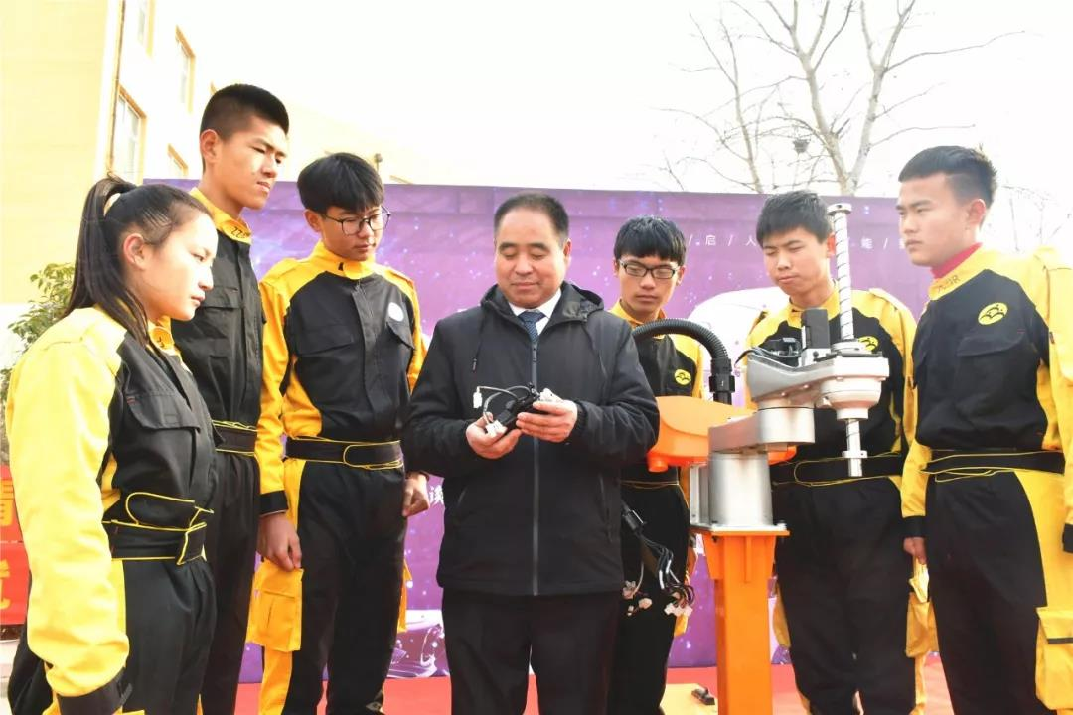

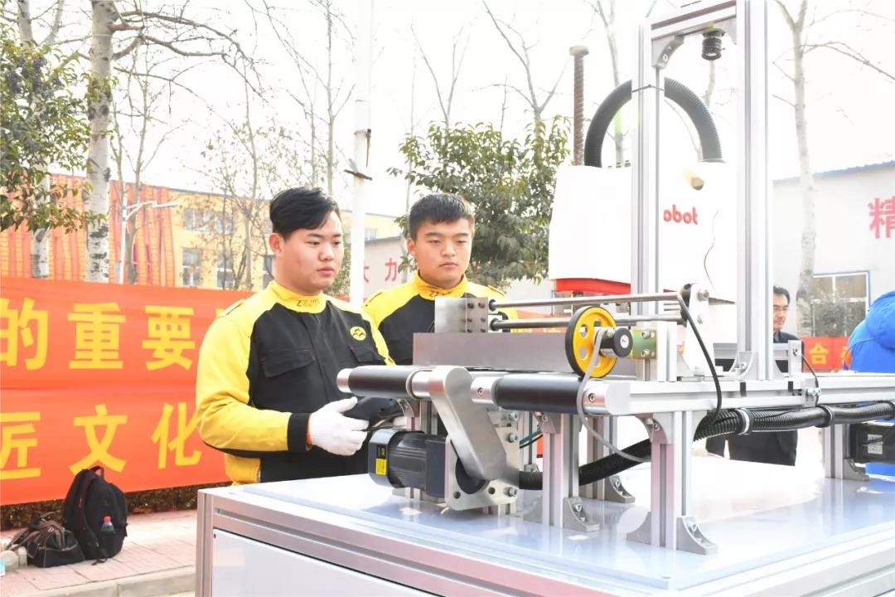
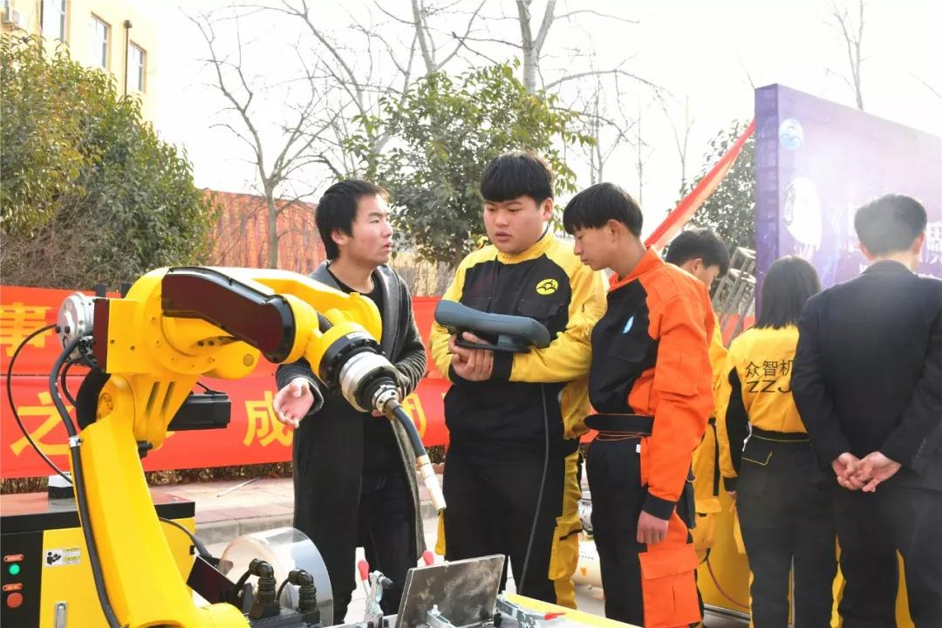

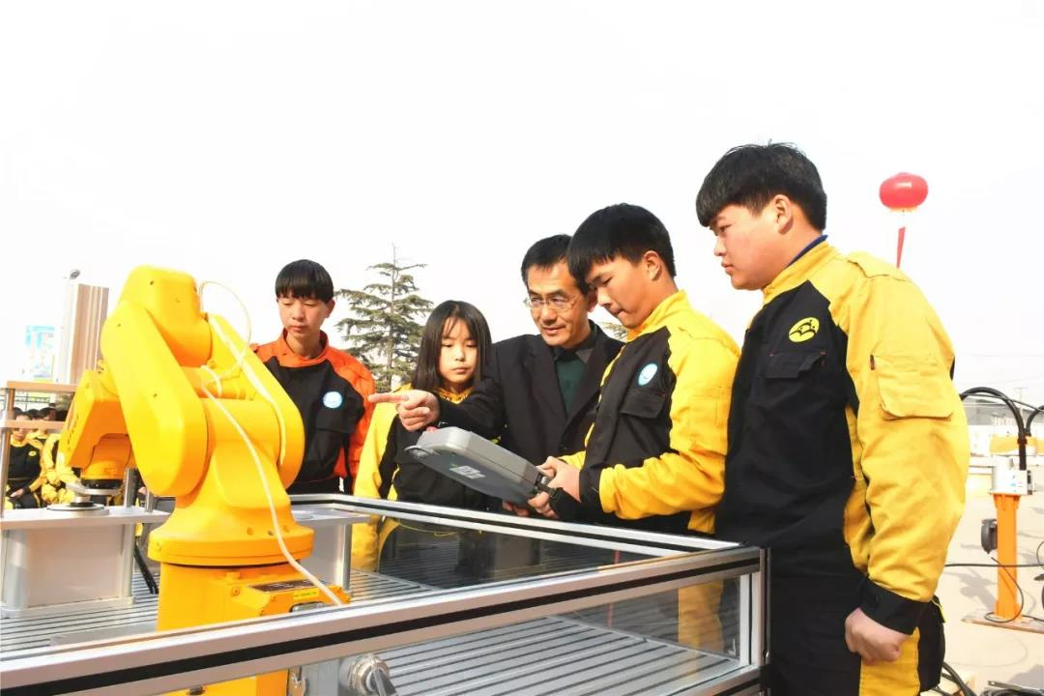
活动由邢台县教育局、邢台县人力资源和社会保障局、邢台县发展改革局、邢台县招商引资领导小组办公室、邢台县工业和信息化局、邢台县科技工作领导小组办公室、邢台县文广新体局主办，北京众智栋梁科技股份有限公司、邢台县职教中心、淮安经济开发区众智机器人职业培训学校承办。
通过公司科研成果展示、“匠心品质”养成成果展示、教学展示、实际操作、就业合作企业代表展示、学生管理展示、政校企对接洽谈会、产教学结合研讨会等活动形式，搭建校企合作、校校合作、企企合作的交流平台，增进参与各方更多了解，交流，合作。
此次活动的举办，将促进我县中职院校与企业精准对接，进一步推动形成产教融合、校企合作、工学结合、知行合一的共同育人机制，培养知识型、技能型、创新型的劳动就业队伍，为县域经济社会发展提供更为有力的人才支撑。
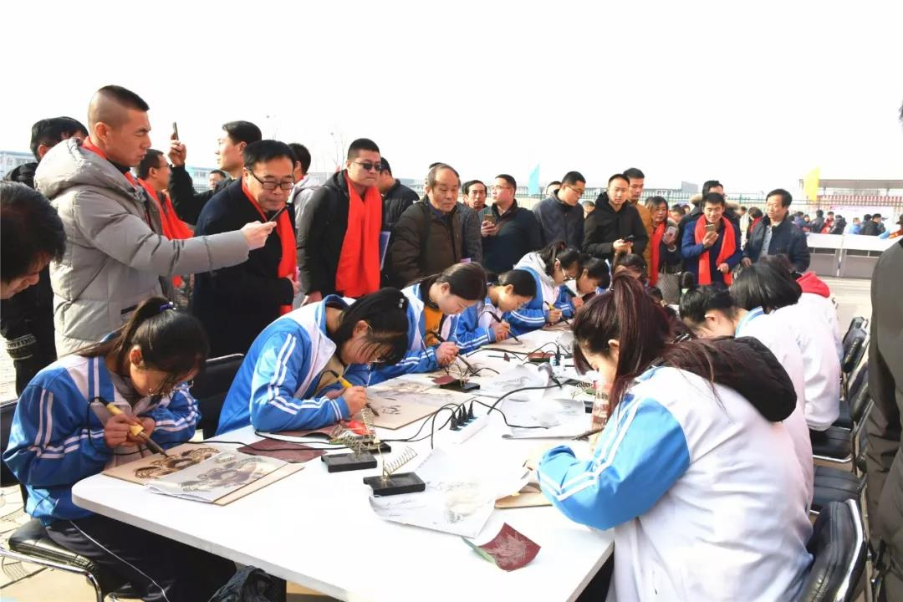
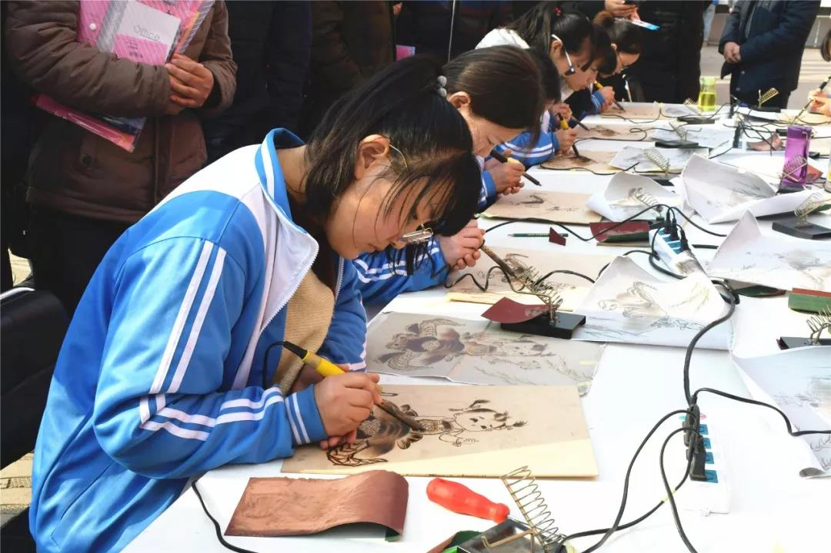

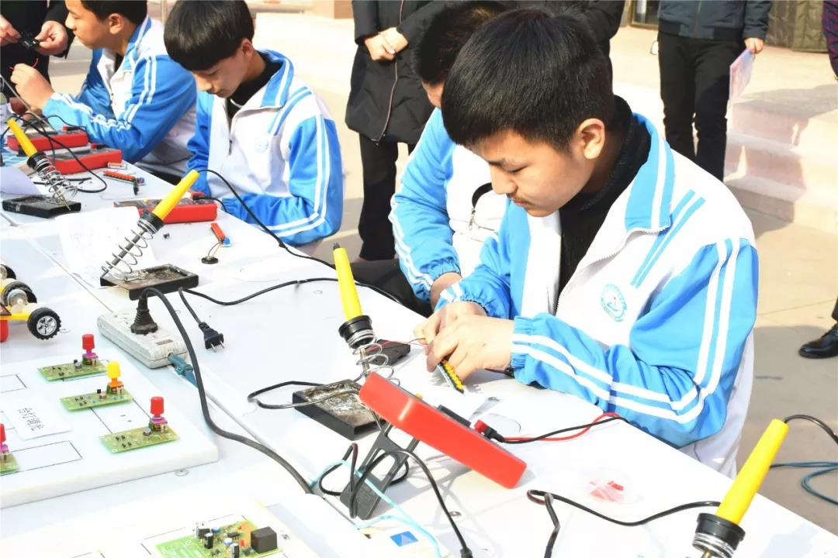
邢台县职教中心成立于1995年，以服务为宗旨、以就业为导向、以教学为中心、以能力为本位，是一座承载能力大、区域经济结合紧、社会服务能力强、特色鲜明的普通中等职业教育为主体的综合性中等职业学校，现有教职工165人，学生2488人。
该校坚持实施“产教融合、校企合作”的办学模式，学校开设汽车运用与维修、计算机应用、电子电器应用与维修、机械加工技术、数控技术应用、机器人等应用性强的专业，其中汽车运用与维修和计算机应用为省级骨干专业。在此基础上，与北京商鲲教育集团、北京众智成才劳务派遣有限公司、北京北齿有限公司、安徽芜湖奇瑞汽车股份有限公司、河北保定长城汽车股份有限公司、河北御捷车业、山东临沂众泰汽车有限公司、邢台市金工建筑工程机械有限公司等8家企业建立校企合作关系，为学生就业、企业引进人才牵线搭桥。
邢台县职教中心现为国家级重点中等职业学校、第五批国家级农村职业教育和成人教育示范县创建单位、全国总工会职工培训示范点、全国国防教育特色学校、中央电教馆职业院校数字校园实验校创建单位、河北省教学改革先进学校、河北省新型职业农民培育工程培训基地、邢台市农村劳动力转移阳光工程培训基地、邢台市文明单位、邢台市“十优”中等职业学校。

